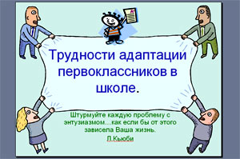
Все многообразие школьных трудностей условно разделяют на 2 типа (по М.М. Безруких):
- Специфические, имеющие в основе те или иные нарушения моторики, зрительно моторной координации, зрительно – пространственного восприятия, речевого развития и т.д.
- Неспецифические, вызванные общей ослабленностью организма, низкой и неустойчивой работоспособностью, повышенной утомляемостью, низким индивидуальным темпом деятельности.

Биологические факторы, негативно действующие на ребенка в процессе обучения
Негативные воспитательные воздействия семьи и микросоциальной среды развития ребенка, психическая депривация.

Нарушения психического развития

Нарушения поведения
Трудности во взаимоотшениях с учителем и одноклассниками, трудности в выполнении школьных норм и правил поведения, трудности в овладении учебной деятельностью

Школьная неуспеваемость

Отрицательное отношение соучеников.
Негативное отношение учителя, неверный педагогический подход

Состояние эмоционального дискомфорта

Школьная дезадаптация

Возникновение самотической и нервно – психической патологии
Формирование негативных личностных качеств.
Дальнейшие отклонения в поведении, формирование асоциальной направленности

ПРИЗНАКИ ДЕЗАДАПТАЦИИ:
- Усталый, утомлённый внешний вид ребенка;
- Нежелание ребенка делиться своими впечатлениями о проведенном дне;
- Стремление отвлечь взрослого от школьных событий, переключить внимание на другие темы;
- Нежелания выполнять домашние задания;
- Негативные характеристики в адрес школы, учителя, одноклассников;
- Жалобы на те или иные события, связанные со школой;
- Беспокойный сон;
- Трудности утреннего пробуждения, вялость;
- Постоянные жалобы на плохое самочувствие.
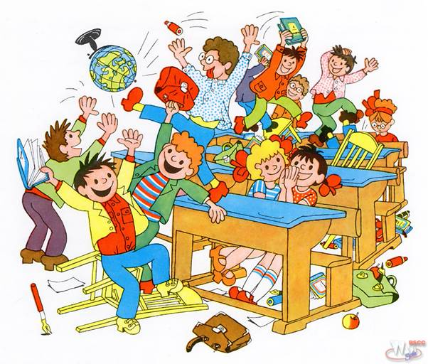

Заповеди для родителей
- Не жди, что твой ребенок будет таким, как ты, или таким как ты хочешь. Помоги ему стать не тобой, а собой.
- Не требуй от ребенка платы за всё, что ты для него сделал.
- Не вымещай на ребенке свои обиды, чтобы в старости не есть горький хлеб.
- Не относитесь к его проблемам с высока. Жизнь дана каждому по силам, и будь уверен, ему она тяжела, чем тебе.
- Не унижай!
- Не забывай, что самые важные встречи человека – это его встречи с детьми.
- Ребенок - это не тиран, который завладевает всей твоей жизнью. Это та драгоценная чаша, которую жизнь дала на хранение.

ПОМОГИТЕ РЕБЕНКУ
Несколько советов психолога
« Как прожить хотя бы один день без нервотрепки».
- Будите ребенка спокойно. Проснувшись, он должен увидеть Вашу улыбку и услышать ваш голос.
- Не торопитесь. Умение рассчитать время – Ваша задача. Если вам это плохо удается, вины ребенка в этом нет.
- Не прощайтесь, предупреждая и направляя: «Смотри не балуйся!» Пожелайте удачи, найдите несколько ласковых слов.
- Забудьте фразу: «Что ты сегодня получил?». Встречая ребенка после школы, не обрушайте на него тысячу вопросов, дайте немного расслабиться, вспомните, как Вы сами себя чувствуете себя после рабочего дня.
- Если вы видите, что ребенок огорчен, молчит – не допытывайтесь: пусть успокоится и тогда расскажет все сам.
- Выслушав замечание учителя, не торопитесь устраивать взбучку. Постарайтесь, чтобы ваш разговор с учителем проходил без ребенка.
- После школы не торопитесь садиться за уроки. Ребенку необходимо 2 часа отдыха. Занятия вечером бесполезны.
СОВЕТЫ ПСИХОЛОГА

АДАПТАЦИЯ ПЕРВОКЛАССНИКА
В ШКОЛЕ

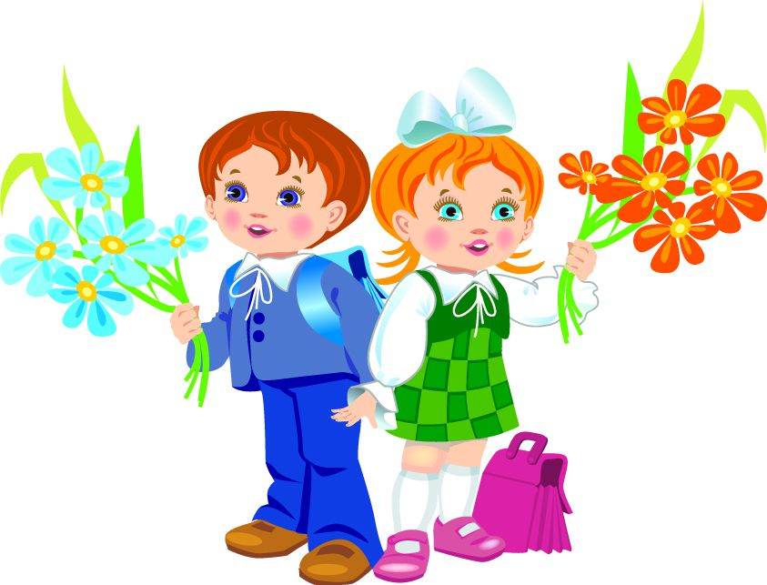

Разработала:
Педагог – психолог
МОБУ ООШ № 81
имени Быковой М.А.
Белокурова И.В.

